


משרד רוה"מ
סיור חברה וביטחון לאומי בירושלים

לוקחים אחריות ~ דרך, ערך, מורשת

ימים רביעי וחמישי ~ 3+4 אפריל 2019 ~ כז'+כח' אדר תשע"ט
"קום התהלך בארץ לאורכה ולרוחבה כי לך אתננה" (בראשית י"ג)
35 משתתפים;
תוכנית וסדר יום: 3 באפריל יום רביעי;
- 08:00 - התכנסות בשורק ויציאה באוטובוס לירושלים.
- 09:15 - הגעה למוזיאון ידידי ישראל (יוסף ריבלין 20 ירושלים) וארוחת בוקר קלה.
( יש אפשרות להגיע ל ( רחוב יצחק אלישר 4 ) לפריקת המזוודות והתיקים האישיים )
- 09:45 - פתיחה והצגת מטרות הסיור / נצ"מ דימ' גדעון מור.
- 10:00 - סיור במוזיאון ודיון בסוגיית הערך "הנני" – השירות בוועדה - שליחות / משלח יד ?
- 11:15 - סיור רגלי; בית הקברות המוסלמי/ מוזיאון לסובלנות / ממילא / הרצל / שער יפו /
- (הנושא; גבולות 48-גבולות 67, דילמות ואתגרים בין מערב למזרח העיר ;
- עיר מעורבת ומורכבת, דיון בסוגיית צדקת הדרך "בזכות הכוח -בכוח הזכות"?
- ( נעשה אבחנה בין זכויות קניין לבין זכויות היסטוריות)
- 13:20 – סיור בהר הבית / בהובלת מפקד המקומות הקדושים / נצ"מ דימ' גדעון מור.
- דתות וביטחון לאומי / יהדות נצרות ואיסלאם / משמעותו של מקום קדוש ורגיש !
- במידה ולא יתאפשר סיור בהר הבית, עקב " המצב " נקיים, סיור בקישלה היסטורי במוזיאון מגדל דוד וסיור על חומות ירושלים.
- 14:30 - נסיעה לארוחת צהריים.
- 15:00 - ארוחת צהריים / מסעדת בלו הול במתחם המוזיקה (בשרי, כשר )
- 16:00 – הליכה למלון IBIS התארגנות בחדרים ומנוחה.
- 16:30 – קבלת חדרים והתארגנות.
- 17:00 – שיח פתוח ורקע למגזר החרדי.
- Happy hour - 18:00
- 18:30 – יציאה לסיור במאה שערים וכיכר השבת (לבוש צנוע ) עם מדריך חרדי, ישראל שפירא.
במהלך הסיור ניכנס לביתו של קמב"ץ העדה החרדית מר יואליש קרוייס.
- 21:00 - פעילות הוואי מחנה יהודה - שוק הלילה.
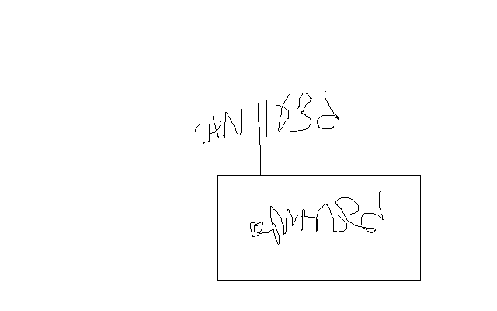
- 23:00 – חזרה למלון למנוחת לילה.

נצ"מ דימ' גדעון מור
ג - מ ידע

